Über Mathe sprechen im Beruf –
Preisvergleiche im Berufsfeld Holz
Kernaktivität Angebote vergleichen

Unterrichtsmaterial und didaktischer Kommentar

Von Lena Wessel, Leonie Ahlemeyer & Susanne Prediger

www.lamavoc.nrw.de
sima.dzlm.de/bk

Quelle und Impressum

Projekt-  herkunft |  | Dieses Material wurde entwickelt und erprobt im Projekt  LaMaVoC – Language for Mathematics in Vocational Contexts.
Nutzungs-  rechte |  | Das Material kann unter der Creative Commons Lizenz BY-SA: Namensnennung – Weitergabe unter gleichen Bedingungen 4.0 International Lizenz weiterverwendet werden. Es basiert auf Forschung und Entwicklung aus dem Projekt LaMaVoc. Alle Bilder sind lizenzfrei.
Finanzierung  des Projekts |  |  | Dieses Projekt wurde mit Unterstützung der Europäischen Kommission finanziert. Die Verantwortung für den Inhalt dieser Veröffentlichung trägt allein der Verfasser;  die Kommission haftet nicht für die weitere Verwendung  der darin enthaltenen Angaben.
Projekt-  koordination |  | Bezirksregierung Arnsberg  Projektkoordination durch EU-Geschäftsstelle für Wirtschaft und Berufsbildung des Dezernats 45, Berufskolleg
Wissenschaft-  liche Leitung |  | DZLM - Deutsches Zentrum für Lehrerbildung Mathematik  Standorte Dortmund, Freiburg, Paderborn  Prof. Dr. Susanne Prediger & Prof. Dr. Lena Wessel
Beteiligte  Institutionen |  | Utrecht University – Freudenthal Institute  Standort Utrecht
23 weitere beteiligte  Institutionen | Aufgeführt unter | https://www.bezreg-arnsberg.nrw.de/themen/l/LaMaVoC_de/projektpartner/index.php
Zitierbar als | Wessel, Lena, Ahlemeyer, Leonie & Prediger, Susanne (2020). Über Mathe sprechen im Beruf: Angebote vergleichen im Berufsfeld Holz – Kernaktivität Preisvergleiche. Unterrichtsmaterial und Didaktischer Kommentar. Open Educational Ressource. Dortmund / Freiburg / Paderborn: DZLM. Verfügbar unter sima.dzlm.de/bk

Steckbrief zur Kernaktivität Preisvergleich:

Angebote vergleichen im Berufsfeld Holz - Proportionalität in der Berufsfachschule

Lena Wessel, Leonie Ahlemeyer & Susanne Prediger

Grundidee und Produkt der  Kernaktivität | Die Lernenden schreiben  - in ihrer Rolle als Praktikant Hendrik Schmidt eine E-Mail mit einer begründeten Kaufempfehlung nach Angebotsvergleich an ihren Vorgesetzten  - versprachlichen eine Sprachnachricht an die Eltern des Praktikanten.
Lernziele im Überblick | Mathematische Ziele: Die Schülerinnen und Schüler ...  - wenden Prozent- und Proportionalitätsrechnungen sicher an zum Vergleich von Angeboten und zum Berechnen von anfallenden Kosten  - berücksichtigen in ihren Rechnungen Lagerkosten und Aktionsrabatt (jeweils prozentual)  Sprachliche Ziele: Die Schülerinnen und Schüler ...  - wenden die mathematischen bzw. berufsbezogenen Fachbegriffe richig an  - erklären ihre Rechnungen verständlich  - erläutern die Fachbegriffe  - schreiben eine begründete Kaufempfehlung
Mathematisches Thema | Proportionalität und Prozente: Hoch und Runterrechnen von Mengenangaben unter Berücksichtigung von Rabattaktion in Prozent. Geometrie: Flächenberechnung, Interpretation geometrischer Skizze, Umrechnung von Einheiten
Berufliches Potential | In kleinen Betrieben sind Bestell- und Einkaufsprozesse nicht an eine Einkaufsabteilung ausgelagert. Mitarbeitende befinden sich in Situationen, in denen Angebote verglichen werden müssen. Lagerkosten sind ein typisches berufliches Konzept, an das die Jugendlichen mit dieser Aktivität herangeführt werden. Die Kernaktivität beinhaltet insbesondere Informieren und Beurteilen als Struktur einer vollständigen Handlung (informieren, planen, entscheiden, ausführen, kontrollieren und beurteilen).
Sprachliche  Anforderungen | Kommunikationssituation:  Kommunikation in der Rolle eines Praktikanten mit dessen Chef (Auftrag 2) in Form einer E-Mail und Eltern (Auftrag 3) in Form einer Sprachnachricht jeweils mit begründeten Empfehlungen  Berufliche Sprachhandlungen:  - berufliches Konzept Lagerkosten und Lagerkostensatz erklären  - den Vorgesetzten informieren  - für und gegen ein Angebot argumentieren  - ein Produkt empfehlen  Mathematiklernförderliche Sprachhandlungen:  - Bedeutung von Begriffen und Operationen erklären („Der Lagerkostensatz wird in Prozent angegeben, und bei Prozenten muss man immer fragen, auf welches Ganze sie sich beziehen“)
Relevante bedeutungsbezogene Sprachmittel:
Rabatt, Verschnitt, gesamter Preis, Vergünstigung um ... / auf ..., die Preise unterscheiden sich um ..., ist das günstigste, um wie viel liegt …über…, wie viel % (€) werden eingespart, ist höher als, ist niedriger als
Formalbezogene Sprachmittel:
Prozentwert, Prozentsatz, Grundwert
Vorkommende berufskontextbezogene Sprachmittel:
Lagerkosten, Lagerkostensatz, Produktwert, Kostenkalkulation, Materialbedarf, Materialbeschaffenheit, Langlebigkeit
Unterrichts-materialien und Ergänzungen | Arbeitsmaterial mit Einsteigsszenario (Auftrag 1), Aktuelle Schraubenangebote im Fachhandel vergleichen (Auftrag 2), Leere E-Mail-Vorlage für eine Kaufempfehlung (Auftrag 3)
Quelle und Nutzungsrechte | Dieses Material wurde im Projekt LaMaVoc konzipiert und kann unter der Creative Commons Lizenz BY-SA: Namensnennung – Weitergabe unter gleichen Bedingungen 4.0 International Lizenz weiterverwendet werden. Es basiert auf Forschung und Entwicklung aus dem Projekt LaMaVoc. Alle Bilder sind lizenzfrei.
Erwartungshorizont  Produkt 1:  Kostenvergleich der Schraubenangebote unter Berücksichtigung des Lagerkostensatzes und des Rabattes | In dem Ausschnitt einer „Katalogseite“ sind zwei Schrauben aufgelistet, die Hendrik vom Baumarkt zugeschickt bekommen hat.  - Schraube STRÖHM GmbH:  Bei dem Angebot bekommt man 250 Stück für 3,60€.  - Schraube HÜRTH GmbH:  Hier bekommt man 2.500 Schrauben für 31 € und zusätzlich einen Rabatt von 15%.  Die Lernenden müssen bei dem Angebot von HÜRTH die Lagerkosten mitberücksichtigen, da 500 Schrauben nicht benötigt werden und eingelagert werden müssen. Der Lagerkostensatz beträgt 25%.  Der Lagerkostensatz setzt sich aus Produktwert und Lagerkosten zusammen. Die Lagerkosten setzten sich zudem auf Personalkosten, Zinsen, Strom etc. zusammen.  (In diesem Fall 25% von dem Produktwert, Beispiel Schraube 2: 0,0124 (Wert pro Schraube) · 25 %)
Produkt 2:  Begründete Kaufempfehlung | 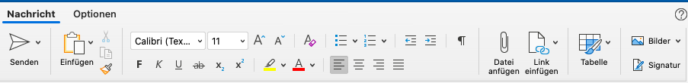  An:  Cc:  Betreff:  Hallo Chef,  beim Hersteller STRÖHM GmbH müsste man 8 Pakete bestellen, um 2000 Schrauben zu bekommen. Das würde uns insgesamt 28,80 € kosten.  (Rechnung:  Runterrechnen: 3,60 : 250 = 0,0144, pro Schraube 0,0144€  2.000 : 250 = 8 (Bestellmenge)  8 · 3,60 € = 28,8€ )  Bei dem Hersteller Hürth GmbH bezahlen wir für 2.500 Schrauben 31 €. Hier bekommen wir dann noch einen Rabatt in Höhe von 15 % und müssen nur noch 35,65 Euro zahlen.  5.000 Schrauben müssten wir dann einlagern, das würde uns 15,50 Euro kosten. Dann wären wir bei 43,40 Euro.  (Rechnung:  Runterrechnen: 31 : 2.500 = 0,0124, pro Schraube 0,0124 €,  2.500 · 0,0124€ = 31€  Abzüglich Rabatt: 26,35€  Zusätzlich Lagerkosten: 0,0124 (Wert pro Schraube) · 25% (Lagerkostensatz) = 0,0155  0,0155 · 500 = 7,75€  Gesamtpreis: 26,35€ + 7,75= 34,10€)  Demnach wären die Schrauben von STRÖHM GmbH günstiger.  Viele Grüße  Hendrik
Produkt 3:  Interpretation einer Skizze und Berechnung des Materialbedarfs | Der Flächeninhalt der Terasse beträgt 17,15 m². Zieht man den Flächeninhalt der Treppe (0,84m²⁾ und des Blumenkastens ab (0,875m²) bleiben 15,44m². Zuzüglich 10% Verschnitt muss mit einem Holzbedarf 16,95m² gerechnet werden.  Berechnung Flächeninhalt der einzelnen Holzpaneele:  L200 x B14,3 x H2,7 2m x 0,143m = 0,286m² 16,95m²: 0,286m² = 59,27 = ca. 60 Holzpaneele  L140 x B14,3 x H2,7 1,5m x 0,143m = 0,2145m² 137 Holzpaneele  Preisvergleich:  Buche:  L200= 585€, L150= 1.226,15€  Eiche:  L200 = 627€, L150= 1.363,15€  Lärche:  L200= 588€, L150= 1.198,75€  Fichte:  L200= 387€, L150= 849,40€  Nach einer kurzen Online Recherche sollten die Lernenden herausgefunden haben, dass sich Lärche und Fichte am Besten für außen eignet, wobei Fichte die günstigere Variante ist. Obwohl Fichte günstiger ist, sollten die Lernenden auch herausfinden, dass Fichte eine nicht so lange Haltbarkeit hat wie Lärche. Beide Aspekte sollten in der Sprachnotiz an die Eltern berücksichtigt werden.
Differenzierung | In stärkeren Klassen kann das Zusatzmaterial und / oder die Auftaktseite zum Einstieg genutzt werden, anhand derer Problemfragen selbst entwickelt und die Arbeitsschritte selbstständig geplant werden. Schwächere Schülerinnen und Schüler brauchen engere Anleitung, die durch die Teilaufgaben gegeben werden. Häufigerer Zwischensicherungsphasen sind auch dann notwendiger.

Beispiel für mögliche Umsetzung (viele andere Umsetzungen möglich!)

Zeit | Inhalt / Aktivität | Sozial-form | Material / Medien
1. Phase | Eindenken in die Situation und Problemfrage formulieren |  | Auftrag 1
6 Min | Die Lernenden lesen das Einstiegsszenario und Auftrag 1a. Die SuS diskutieren zu zweit über die Bedeutung des Lagerkostensatzes in einer Firma, evtl. berichten sie von eigenen Erfahrungen aus vorherigen Praktika. Anschließend wird der Lagerkostensatz kuz im UG besprochen, da ein gesichertes Verständnis Voraussetzung für die nächste Aufgabe ist. | PA  UG | Aufgabe 1
2. Phase | Überblick über das Baumarktprospekt verschaffen und Schraubenangebote vergleichen |  | Auftrag 2
10 Min | Die SuS bearbeiten Aufgabe 2 und vergleichen die Schraubenangebote. Dabei werden die Lagerkosten und die gewährten Rabatte berücksichtigt. Bei Schwierigkeiten wird dies im UG geklärt. Einzel- oder Partnerarbeit (Think-Pair-Share) bieten sich für diese Phase an. Zwischensicherung folgt im UG als Grundlage für die Formulierung der Kaufempfehlung. | EA-UG | Aufgabe 2a  Baumarkt-prospekt
3. Phase | Kaufempfehlung formulieren |  | Auftrag 2
10-15 Min | Die SuS schreiben eine Kaufempfehlung an ihren Chef. Dabei verwenden sie ihre Rechnungen aus Phase 2 und formulieren diese detalliert aus. | EA | Aufgabe 2b  leere E-Mail-Vorlage
4. Phase | Terrassenprojekt: Berechnungen und Sprachnachricht erstellen |  | Auftrag 3
10 Min | Die Lernenden führen eine kurze online Recherche zu den Holzsorten durch und berechnen den Materialbedarf für den Terassenausbau. Hierfür nutzen sie die Terassenskizze und zur Kostenkalkulation den Baumarktprospekt. Kurze Zwischensicherung im Anschuss: Die Ergebnisse des Kostenvergleichs dienen als Grundlage für die Erstellung der Sprachnachricht. Übergang: Kurze Sicherung, worauf bei der Formulierung der Sprachnachricht geachtet werden muss. | EA  oder PA  UG | Aufgabe 3a  Baumarkt-prospekt
10 Min | Die Jugendlichen formulieren in Einzelarbeit eine Sprachnachricht.  Zu zweit werden Sprachnachrichten ausgetauscht, angehört und bewertet | EA dann PA | Aufgabe 3b  Handy für Sprachnachricht
5 Min | Abschluss: Präsentation ausgewählter Sprachnachrichten und Feedback | UG

Über Mathe sprechen im Beruf – Angebote vergleichen im Berufsfeld Holz

 | Hendriks Auftrag: Angebote vergleichen und Holzbedarf kalkulieren
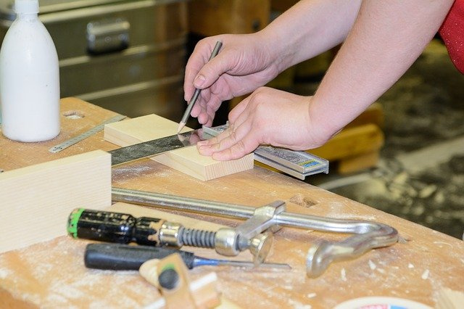
Hendrik Schmidt macht ein Praktikum in einer Tischlerei und hat als aktuelle Aufgaben eine Schraubenbestellung und eine Holzkalkulation zu bearbeiten.
Sein Chef, Herr Erdmann, hat ihn gebeten, Angebote für eine Bestellung von Spanplattenschrauben und Holzpaneelen zu vergleichen.
Beim Vergleich der Angebote muss man bedenken, dass für zu viel bestellte Schrauben, die eingelagert werden müssen, der Lagerkostensatz hinzugerechnet werden muss.
Dieser beträgt in der Tischlerei 25 % des Bestellwerts.
Die Holzkalkulation ist für den Ausbau der Terrasse von Hendriks Eltern.
Dabei muss er darauf achten, Verschnitt in Höhe von 10 % einzurechnen.
Info Lagerkostensatz
Der Lagerkostensatz gibt an, wie hoch die Kosten für die Lagerung von Arbeitsmaterial oder Gütern sind. Die Lagerkosten setzen sich zusammen aus den Kosten für Personal, Arbeitsmittel, Gebäude (Miete, Abschreibungen und Zinsen, Instandhaltungskosten), Energiekosten (wie z.B. Strom- und Heizkosten), Versicherungen sowie die Arbeitsmaterialien oder Güter selbst (wegen Wertverlusten z. B. durch Beschädigung, Verderb oder Diebstahl).

1 | Gemeinsam eindenken
Hendrik findet im Internet folgende Erklärung für
den „Lagerkostensatz“:
- Warum ist es für eine Firma wichtig, bei Material-
bestellungen den Lagerkostensatz zu berücksichtigen?
- Wofür fallen in einer Tischlerei Lagerkosten an?

2 | Aktuelle Baumarkt-Angebote vergleichen und Bestellempfehlung schreiben
 | a) | 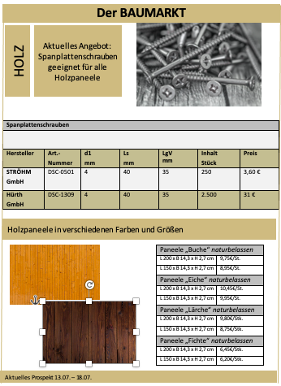  Vergleichen Sie die Angebote der beiden Schraubenhersteller von einem  Baumarkt (in groß auf Seite 3). Welches Angebot sollte Hendrik seinem Chef für die Tischlerei empfehlen? Berücksichtigen Sie dabei  - die Bestellmenge von 2.000 Spanplattenschrauben,  - die Lagerkosten für zu viel bestellte Scheiben,  - einen Rabatt in Höhe von 15 %, den es aktuell beim Hersteller Hürth gibt.
 | b) | Schreiben Sie eine E-Mail mit einer Kaufempfehlung für die Schraubenbestellung an Hendriks Chef in der Tischlerei.  Geben Sie in der E-Mail genügend Informationen an, sodass die Kostenaufstellung und Ihre Empfehlung für eines der Angebote nachvollziehbar sind (Vorlage für die E-Mail auf Seite 4).
3 | Holzbedarf für ein Terrassenprojekt kalkulieren
Für die Vergrößerung der Terrasse bei Hendriks Eltern muss noch entschieden werden, aus welchem Holz die Paneele, und wie viel davon bestellt werden sollen. Die Skizze zeigt die Planung der neuen Terrasse.
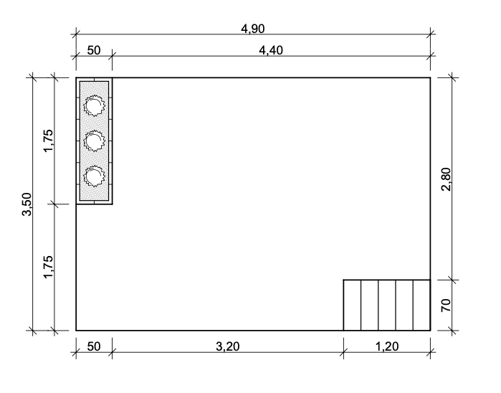
 | a) | - Wie viele Quadratmeter der gewählten Holzpaneele müssen für das Terrassenprojekt bestellt werden?  - Rechnen Sie für jeweils alle Holzarten die anfallenden Kosten aus. Beachten Sie auch, welches Holz am besten für außen geeignet ist. (kurze Online Recherche am Handy).
 | b) | Welchen Vorschlag für die Holzauswahl sollte Hendrik seinen Eltern machen und mit welchen Materialkosten müssen seine Eltern rechnen?  - Nehmen sie eine Sprachnachricht mit einer Empfehlung auf, die Hendrik seinen Eltern schicken würde.

Aktuelle Schrauben- und Holzangebote im Fachhandel
HOLZ
Aktuelles Angebot:
Spanplattenschrauben geeignet für alle Holzpaneele
Der BAUMARKT

Spanplattenschrauben
Hersteller | Art.-Nummer | d1  mm | Ls  mm | LgV  mm | Inhalt  Stück | Preis
STRÖHM GmbH | DSC-0501 | 4 | 40 | 35 | 250 | 3,60 €
Hürth GmbH | DSC-1309 | 4 | 40 | 35 | 2.500 | 31 €
Holzpaneele in verschiedenen Farben und Größen
Aktuelles Prospekt 13.07. – 18.07. Seite 7 von 32

Paneele „Buche“ naturbelassen
L 200 x B 14,3 x H 2,7 cm | 9,75€/St.
L 150 x B 14,3 x H 2,7 cm | 8,95€/St.
Paneele „Eiche“ naturbelassen
L 200 x B 14,3 x H 2,7 cm | 10,45€/St.
L 150 x B 14,3 x H 2,7 cm | 9,95€/St.
Paneele „Lärche“ naturbelassen
L 200 x B 14,3 x H 2,7 cm | 9,80€/Stk.
L 150 x B 14,3 x H 2,7 cm | 8,75€/Stk.
Paneele „Fichte“ naturbelassen
L 200 x B 14,3 x H 2,7 cm | 6,45€/Stk.
L 150 x B 14,3 x H 2,7 cm | 6,20€/Stk.

An: | Erdmann-tischlerei@t-online.de
Von: | Hendrik.schmidt99@gmail.com
Betreff: | Meine Empfehlung für die Schraubenbestellung
Hallo Herr Erdmann,

Viele Grüße,

Hendrik Schmidt

